Congreso Nacional
Biblioteca y Archivo Central

MEMORANDUM
A: Gabriela Cantero Melgarejo, Directora General
Oficina De Atención a la Ciudadanía
DE: José Samudio, Director General
FECHA: 27 de Marzo de 2025. –
OBJETO: Emitir informe acerca de la solicitud Nº 90.418 de fecha 06 de Marzo 2025

Con relación a la solicitud AIP Nº 90.418 - Portal Unificado, presentada por correo electrónico, en el cual solicita Listado de los inmuebles expropiados en el Distrito de San Alberto y Minga Porã, con sus respectivas leyes.-

En espera de satisfacer las necesidades del usuario, solicito tenga a bien den retorno de acuse de recibo del drive.

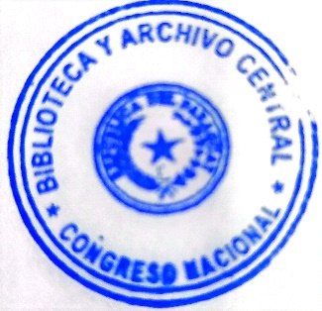

Atentamente.-

_________________________
José Samudio
Director General - BACCN

